[涉及三篇论文被基金委通报，海南医科大学第一附属医院生殖医学科朱娟2021年Front Mol Biosci论文被质疑](https://mp.weixin.qq.com/s?__biz=MzkyODUyMDc5MQ==&mid=2247501158&idx=3&sn=90778df3e6cb41270568ca14dbfa26f1)

[天眼学术](javascript:void(0);)2025-04-18 00:05:57湖南

《Frontiers in Molecular Biosciences》2021 Apr 22:8:620683.

doi: 10.3389/fmolb.2021.620683

#1**René Aquarius**于2024年1月发表评论

尊敬的各位作者：，

在进行系统评价时，我们纳入了另一项研究，其中一个数字与你的一个数字有相当大的重叠。Dai等人（2022，PMID 35743480）的研究中的图3A（右图，SAH+H）中也发现了您的研究的图3A。我附上了一张两个数字并排的图片，便于比较。

为了提高透明度：我们还将把我们的发现通知发表您论文的期刊，以便他们能够了解本期的真相。

顺致敬意，René Aquarius

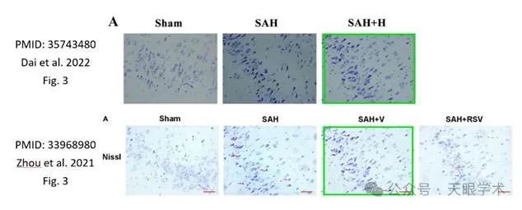

#2**René Aquarius**于2024年4月发表评论

尊敬的各位作者：，

我们在进行系统筛查时再次阅读了你的研究。我们发现本文中的数字与其他论文中的数字有重叠（见下图）。

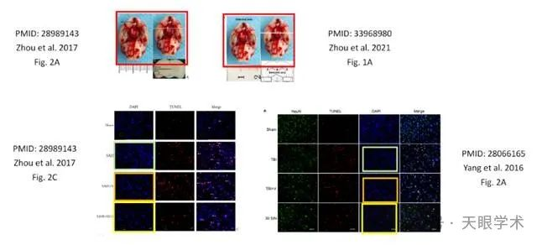

论文涉及：

论文1：https://pubmed.ncbi.nlm.nih.gov/28989143/

论文2：https://pubmed.ncbi.nlm.nih.gov/33968980/

论文3：https://pubmed.ncbi.nlm.nih.gov/28066165/

我们将通知出版商解决这些问题。

顺致敬意，René Aquarius

#3***Actinopolyspora biskrensis***于2025年4月发表评论

"Provisionally accepted"（通知未注明日期，我看不到，也没有看到更正内容的详细信息）

勘误：Resveratrol improves mitochondrial biogenesis function and activates PGC-1α pathway in a preclinical model of early brain injury following subarachnoid hemorrhage

https://www.frontiersin.org/journals/molecular-biosciences/articles/10.3389/fmolb.2025.1402935/abstract

#4***Actinopolyspora biskrensis***于2025年4月发表评论

这篇论文似乎是在中国国家自然科学基金会的一项不当行为调查中提到的。

通过https://www.nsfc.gov.cn/publish/portal0/jd/04/info94739.htm

中国国家自然科学基金监督委员会在海南某大学Zhou Jian等人发表的一篇论文中对疑似学术不端行为展开了调查，该论文题为“Jian Zhou # , et al. Resveratrol Improves Mitochondrial Biogenesis Function and Activates PGC-1α Pathway in a Preclinical Model of Early Brain Injury Following Subarachnoid Hemorrhage. Frontiers in Molecular Biosciences, 2021, 8: 620683”。

经调查，发现该论文图3A的子图像与其他论文中的图像相同。作者无法证明自己是该图像的原创者，存在抄袭的客观事实。第一作者Zhou Jian在调查过程中还提供了虚假陈述和事后汇编的实验记录。对此，Zhou Jian应承担主要责任。

此外，Zhou Jian将该论文纳入基金项目申请（申请号8236050550和8226050299，均未获得资助），Zhou Jian也应对此负责。

经国家自然科学基金委员会第六届监事会第五次会议审议，2024年国家自然科学委员会第十八次会议批准，根据《国家自然科学项目科研不端行为调查处理办法》第四十七条、第四十条的规定，决定取消Zhou Jian申请和参与国家自然科学资助项目五年（2024年11月12日至2029年11月11日）的资格，并给予Zhou Jian通报批评。

衔接：

https://pubmed.ncbi.nlm.nih.gov/33968980/

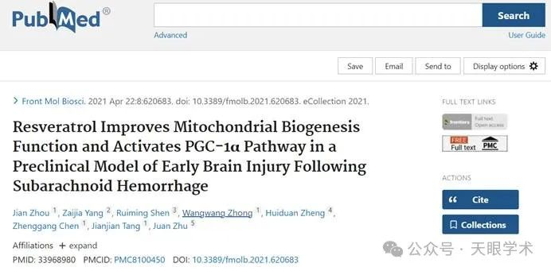

作者简介：

朱娟，海南医科大学第一附属医院生殖医学科，医学博士，副主任医师，硕士研究生导师，海南省自由贸易港高层次人才，中国优生优育协会孕育与生殖专业委员会委员，海南省医学会生殖医学专业委员会青年委员，海南省医学会计划生育专业委员会第五届委员会委员。主要从事妇产科生殖医学工作，擅长女性生殖内分泌疾病、不孕症、反复种植失败、复发性流产、多囊卵巢综合征等生殖内分泌疾病的诊治以及人工授精、试管婴儿等辅助生殖技术。主持一项海南省重点研发项目课题及一项海南省自然科学基金项目课题，参与多项国家及省级课题，发表中英文论文10多篇。

评论衔接：

https://pubpeer.com/publications/3CAF17D6C114697C25628AA628C1EE#0

免责声明：

本报道中的信息均来源于学术网站及已公开资料，我们对其准确性及完整性不做任何保证。如果有任何纰漏或不实之处，请通过QQ 642007239与我们联系。